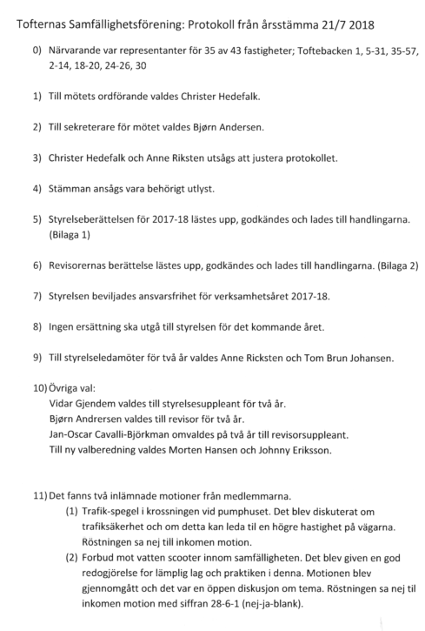

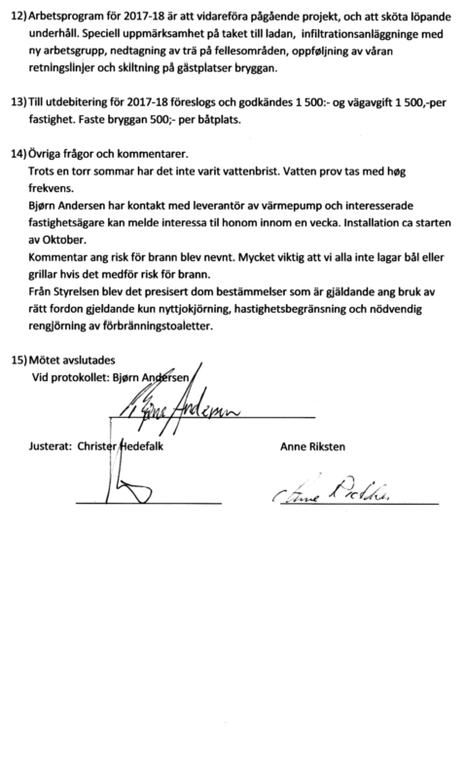
Bilaga 1
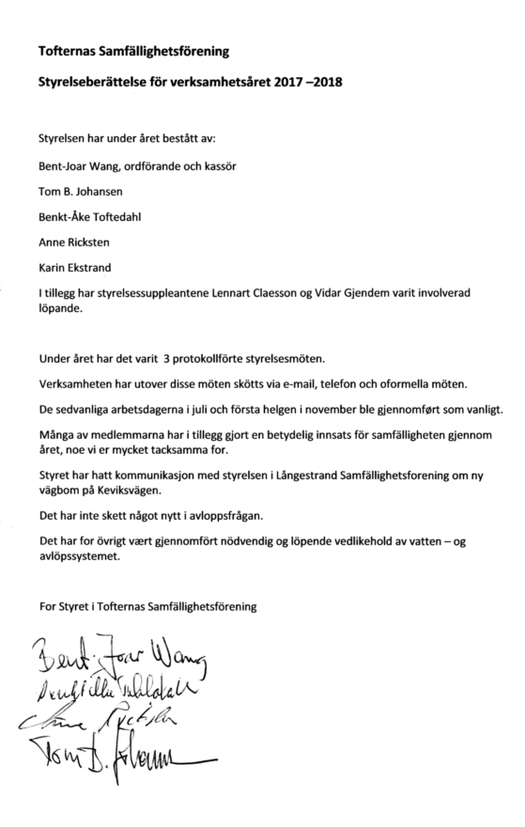
Bilaga 2
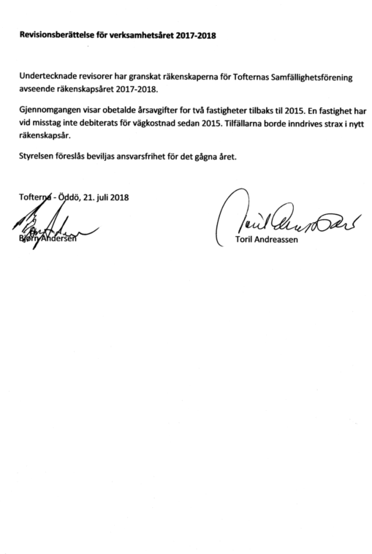
Bilaga 3
Arbetsprogram för året 2018-2019

Tofternas Samfällighetsförening

Påbörjade projekt och arbeten skall vidareföras:
- Infiltrationsanläggningen och avloppsledningarna; projektet fortsätter og det etableres en ny arbetsgrupp.
Fokus på tømming av bunnslam og kompostering av avfallet.

- Motioner och förslag från årets stämma skal följas upp.

- Pris på nytt tak på Ladan hentes inn.
- Tre på samfällighetens område taes ned

